Grupa Jabłuszka 22.06.2020r

Tematyka kompleksowa: WAKACJE

Zajęcia z zakresu MOWY , MUZYKI I PLASTYKI

Witam wszystkie Jabłuszka. Dziś zapraszam Was w góry. Zbliżają się wakacje, więc musimy się do nich przygotować. Czy wiecie jak nazywają się góry w Polsce?. Są to Tatry, Bieszczady, Karkonosze, Pieniny, Góry Świętokrzyskie. Gdzie na mapie leżą nasze polskie góry?

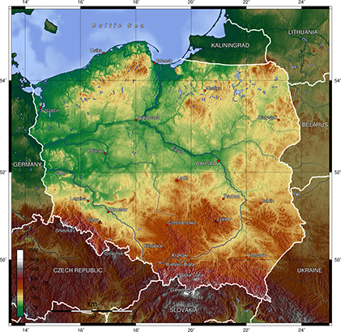

Na mapie Polski kolor pomarańczowy oznacza tereny górzyste. Poproście rodziców, żeby pokazali Wam gdzie leżą poszczególne pasma gór.

A tak wyglądają najwyższe góry polskie- Tatry

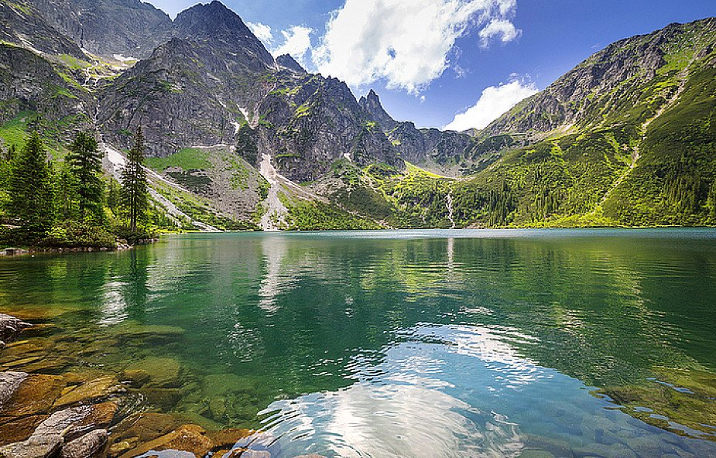

Jednym ze sposobów spędzania wolnego czasu w górach są wyprawy po górskich szlakach. Czy wiecie jak należy przygotować się do górskiej wyprawy?

Należy przede wszystkim założyć odpowiedni ubiór, gdyż pogoda w górach szybko się zmienia, trzeba założyć wygodne buty , najlepiej trapery i zabrać ze sobą plecak, a w nim niezbędne przedmioty takie jak płaszcz przeciwdeszczowy, kompas, scyzoryk, coś do picia i do jedzenia, apteczkę, lornetkę, mapę.

Możecie zabawić się w domu w zabawę polegającą na rozpoznawaniu niektórych z tych przedmiotów za pomocą dotyku . W tym celu należy włożyć je do grubszego woreczka lub plecaka i z zamkniętymi oczami należy np. wyciągnąć właściwą rzecz.

Inną propozycją zabawy jest „Wyprawa w góry” –Rodzic rozkłada na podłodze przeszkody: poduszki, kartki, szarfy. Posłużą one jako elementy przestrzeni, które dzieci będą mijać podczas wycieczki w góry.

Kolejna propozycja- „Tratwa” – zabawa ruchowa. Dzieci wraz z dorosłymi przeprawiają się przez rzekę. Budują tratwę z własnych ciał. Kładą się na ziemi tuż obok siebie Dziecko, które leży na końcu, przechodzi przez utworzoną przez innych tratwę i kładzie się na początku. Zabawa jest kontynuowana.
Czy wiecie kogo można spotkać w górach?- kozicę, borsuka, sarnę, lisa, niedźwiedzia, świstaka, traszkę i rośliny górskie takie jak limba, modrzew, szarotka alpejska, krokus, sasanka.

Zapraszam was teraz do wysłuchania wakacyjnej piosenki.
https://www.youtube.com/watch?v=wyPKwV6JJk0

Kropelka złotych marzeń

Kiedy już trzeba będzie powiedzieć cześć, (dzieci machają)
Kiedy już lato pęknie i spadnie deszcz, (naśladują paluszkami padający deszcz)
Co Ci dać, przyjaciółko mych słonecznych dni, (rozkładają pytająco ręce)
Żeby czas nie zamazał tych wspólnych chwil. (pokazują na zegarek)
Ref.: Bursztynek, bursztynek znalazłam go na plaży, (robią łódeczkę z rąk, pokazują na
dywan)
Słoneczna kropelka, kropelka złotych marzeń, (rysują w powietrzu słońce)
Bursztynek, bursztynek położę Ci na dłoni, (przekazują na niby bursztynek dziecku obok)
Gdy spojrzysz przez niego, mój uśmiech Cię dogoni… (spoglądają przez złączone palce,
uśmiechają się)
Kiedy znów się spotkamy za wieków sześć, (rozkładają ręce na powitanie)
Kiedy znów powiesz do mnie po prostu „cześć”. (machają)
Może nawet nie poznam przez chwilę Cię, (przecierają oczy)
Ale ty wtedy prędko wyciągniesz ten… (udają, że wyjmują coś z kieszeni)

Ref.: Bursztynek, bursztynek znalazłam go na plaży… (×2) (jak wyżej)

Zachęcam was jeszcze do wykonania prezentu dla taty. Już jutro Dzień Ojca. Podarujcie swoim tatusiom takiego motylka jak poniżej. Należy w tym celu zrobić wiele kolorowych kulek z bibuły i włożyć je do woreczka . Zaklejamy ten woreczek z jednej strony taśmą klejącą, przewiązujemy w połowie , naklejamy z dwóch stron korpus motylka, rysujemy flamastrem oczy, uśmiech i doklejamy czułki , które można wykonać z drucików kreatywnych. Wesołej zabawy.

